# **Техническое задание**

1. Данный проект является сайтом музыкальной группы. На сайте расположены: навигационное меню, информация о группе, форма для обратной связи.
2. Цели сайта:

* привлечение новой аудитории
* предоставление информации о группе
* предоставление возможности обратной связи

Аудитория сайта – любители рок-музыки и её поджанров.

1. В обязанности исполнителя входит: разработка дизайна, создание прототипа, разработка сайта с использованием HTML, CSS, JS.

В проекте используются: HTML, CSS, JS

1. Сайт должен корректно отображаться во всех основных браузерах. Сайт состоит из 6 страниц: “Главная”, “Медиа”, “О нас”, “Контакты”, “Магазин”, “Новости”.

Шапка сайта, содержит название группы, одинаковая на всех страницах сайта. Шапка и меню фиксированные. Меню остается на одном месте при прокрутке сайта, содержит переходы на другие страницы.

На странице “Главная” расположено приветствие с пользователем. На заднем фоне располагается видеоролик (затемненный) с текстом приветствия на переднем плане.

На странице “Медиа” находятся фото и видео, показывающие события из жизни группы.

На странице “О нас” содержится информация о членах музыкального коллектива. Для одного человека выделяется область текста с описанием (его роль в группе и прочая информация) и его фотография. Всего таких областей 6.

На странице “Контакты” находится форма для обратной связи (предложение сотрудничества в той или иной форме). Информация с формы будет отправляться на почту пользователя. В форме необходимо ввести ФИО, адрес почты и область описания предложения.

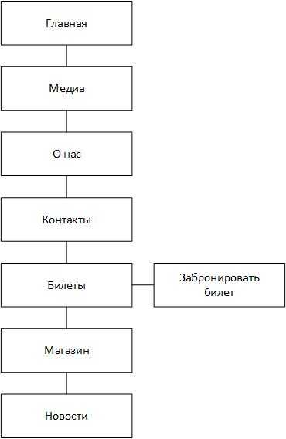

1. Прототип выполнен при помощи онлайн-сервиса для разработки интерфейсов Figma. На прототипе отображено основное расположение элементов, изменение состояние некоторых динамических объектов.

Все страницы:

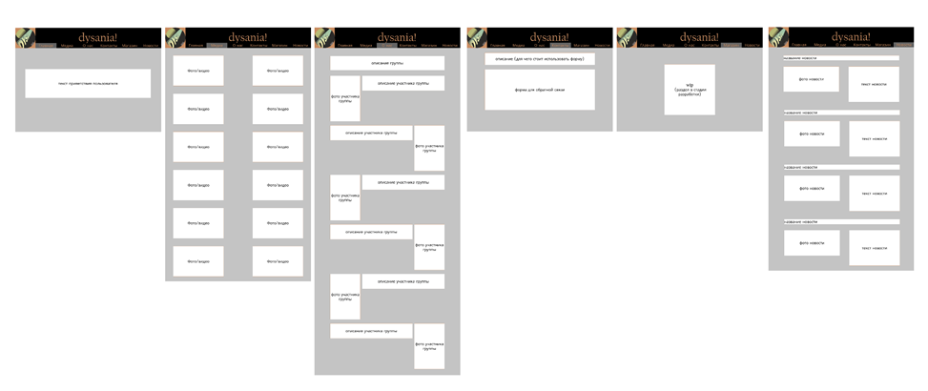

Страница «Главная»:

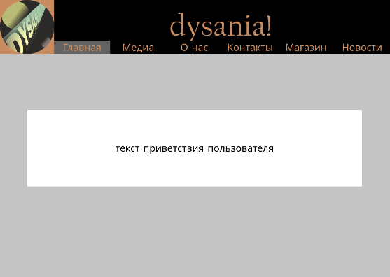

Страница «Медиа»:

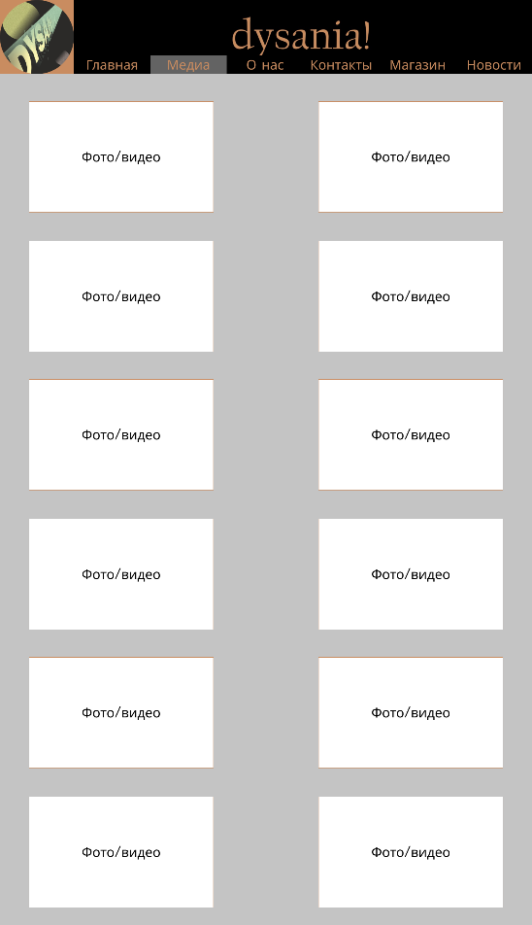

Страница «О нас»:

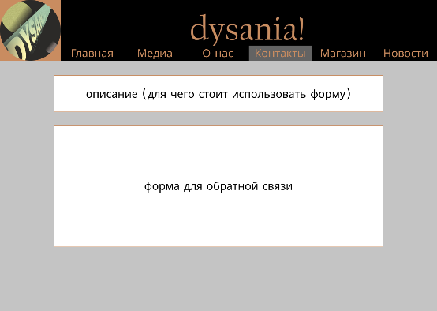

Страница «Магазин»:

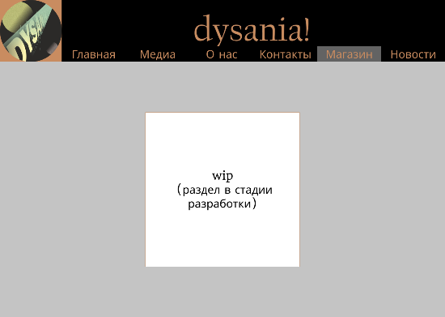

Страница «Новости»:

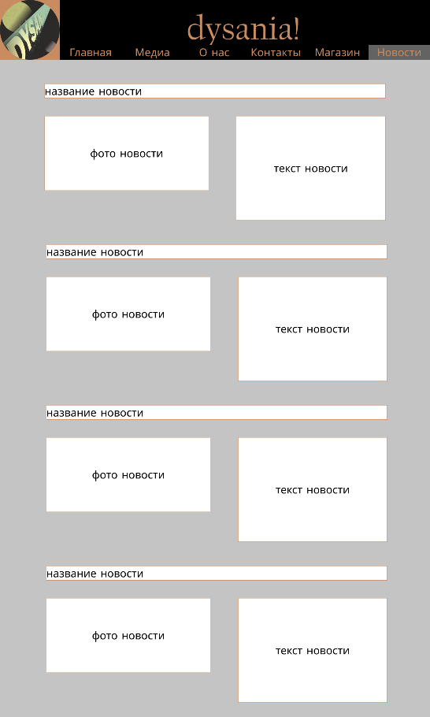

1. Заголовки и основной текст: HeadlandOne.

Часть шапки, где расположен логотип группы имеет цвет #C98C60. Шапкой является фотография, на которой расположено название музыкальной группы. Задний фон серого цвета #C4C4C4.

1. Текст, расположенный на черном фоне имеет цвет #C98C60.

Активная вкладка меняется с черного на серый #636363.

Черный #000000 с прозрачностью 100%.

1. Формат используемых в проекте изображений: JPG. Формат видео: MP4, WEBM.

9. Каждая страница должна содержать свой отдельный файл HTML, CSS и JS, если таковой требуется.

Должен корректно отображаться на всех основных, актуальных браузерах, а также на мобильных устройствах. Сайт должен быть доступен на русском языке.